**LivelyTalk***Екип: Пламен Стоянов и Илиян Аптовски*

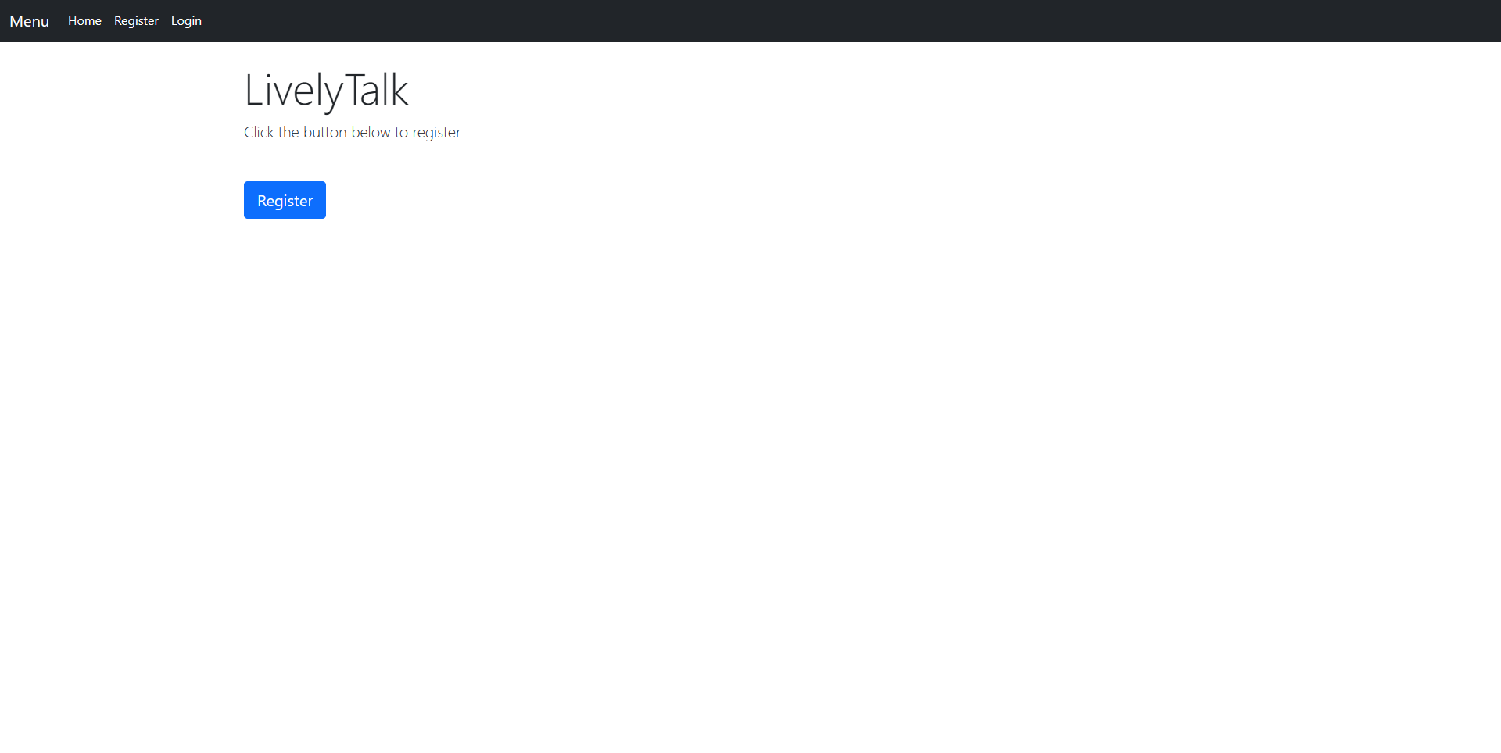

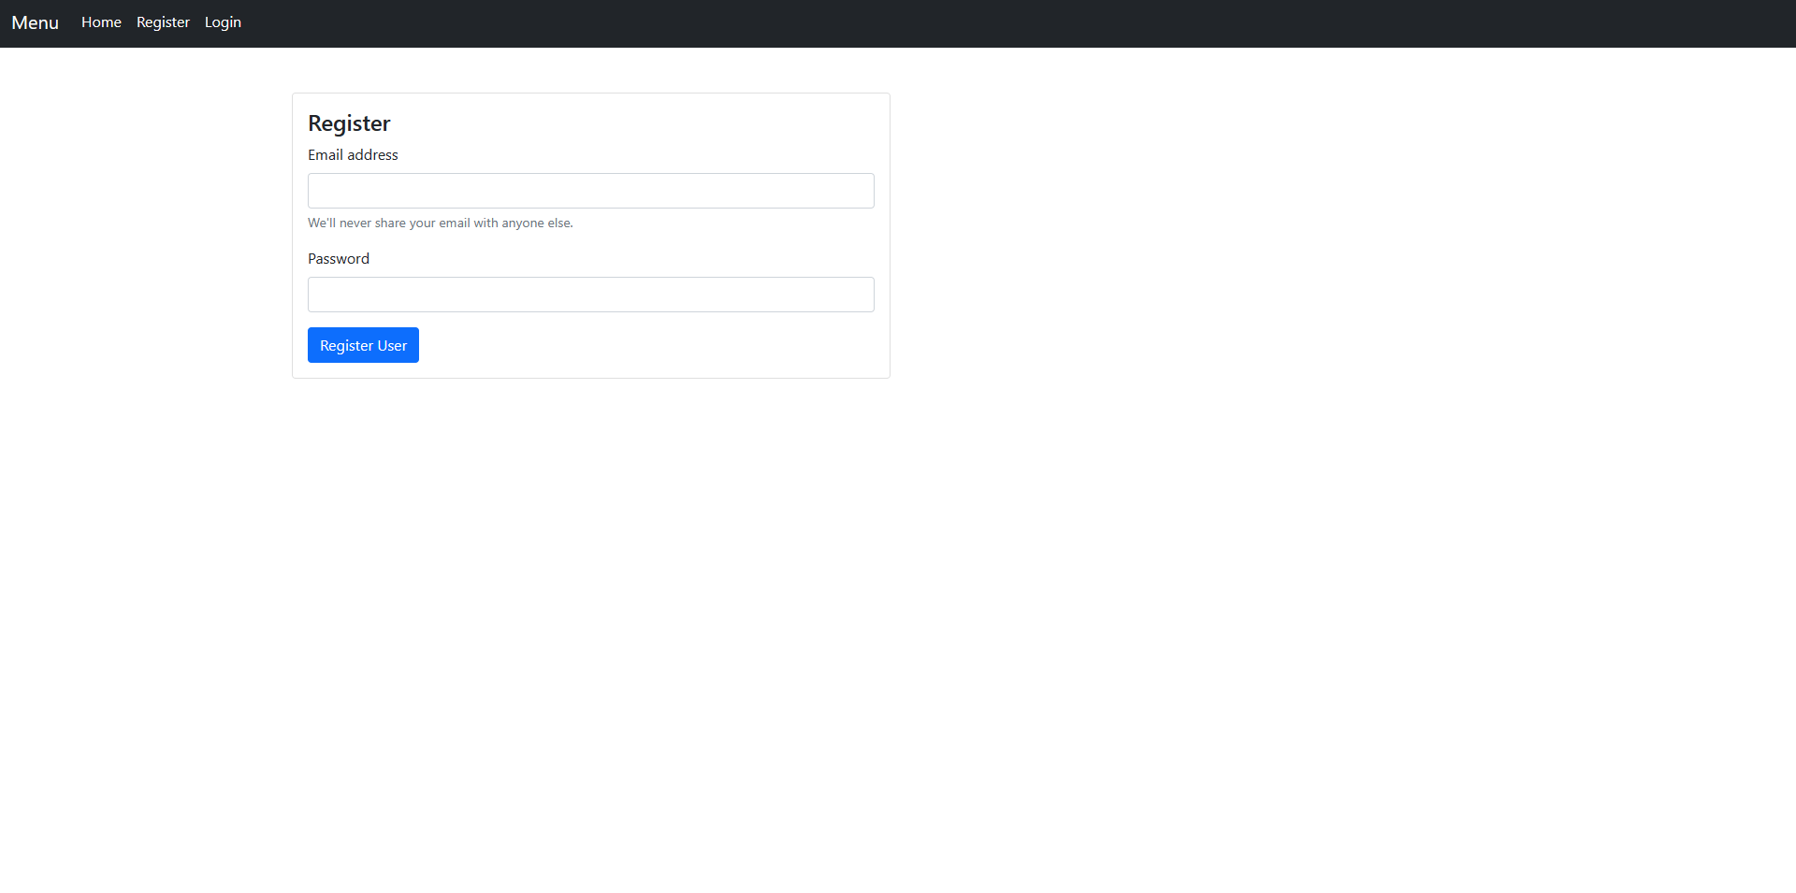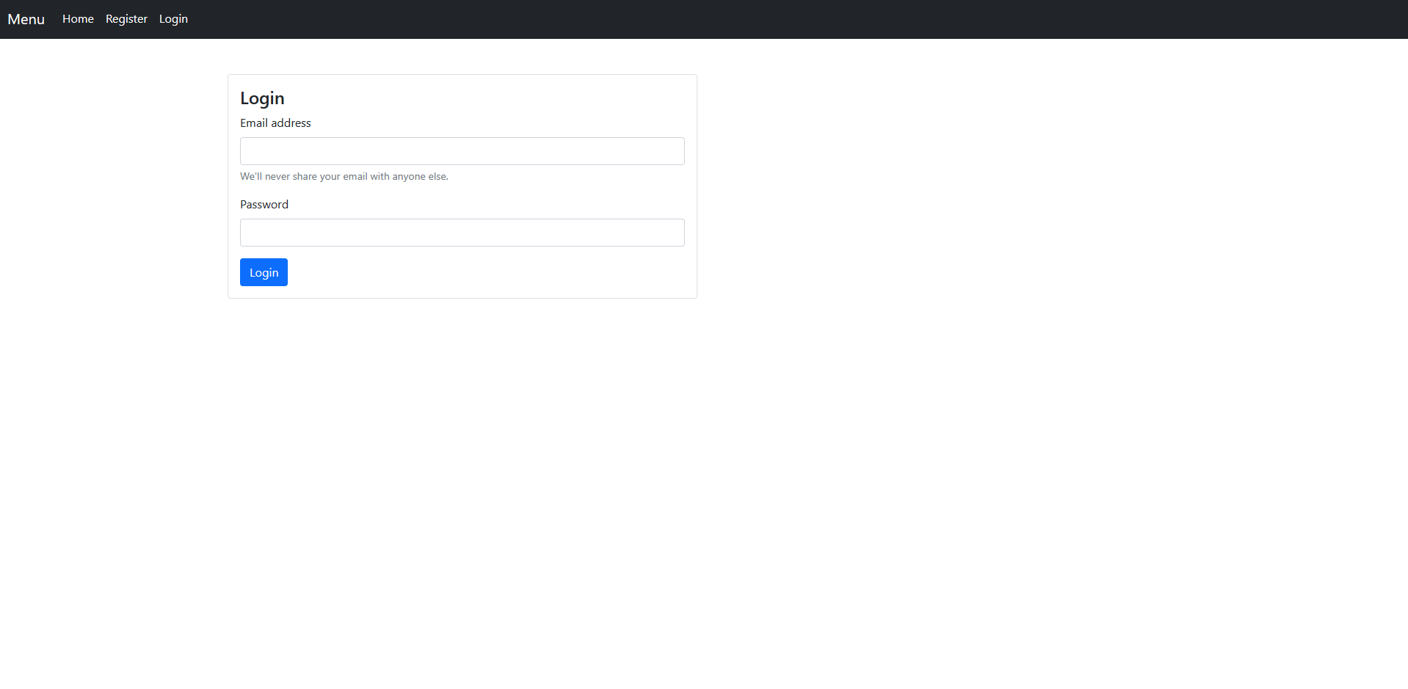

***Цел на проекта:***

Целта на проекта е да се създаде приложение, което дава възможност на потребителят да общува с други потребители. Приложението има следните характеристики:

* Чат в реално време
* Споделяне на файлове
* Емотикони и стикери
* Гласови и видео разговори

***Разпределение на ролите:***

Всеки от екипа е взел участие в измислянето и създаването на дизайна, както и в функционалността на приложението, структурата, компонентното тестване, базата от данни и ръчното тестване на програмата и намирането на бъгове.

***Реализация на проекта:***

1. Измислихме тема на проекта и се насочихме към дизайна.
2. Създадохме дизайна и слоевете на приложението.
3. Направихме връзката с базата от данни и работихме над функционалността на бутоните.
4. Търсихме бъгове чрез ръчно тестване на програмата.
5. Написахме компонентно тестване.
6. Коментирахме части от кода на приложението.

***Заключение:***

Създаването на този проект беше много труден процес, защото то беше направено в кратък период от време и нямахме никакъв опит със създаването на приложения. Организацията на екипа ни и разпределението на задачите не беше сложно, защото сме 2 човека.

***Използвана литература:***

* Идеи за дизайна взимахме от <https://www.youtube.com/>.
* Иконите за менюто на приложението взехме от <https://www.flaticon.com/>.
* Част от иконите са обработвани лично от нас.

***Използвани технологии:***

* Visual Studio Code
* HTML
* CSS
* JavaScript
* EJS
* MySQL

**Линк към** [GitHub](https://github.com/Rax489/LivelyTalk)